Федеральное агентство по образованию
Государственное общеобразовательное учреждение высшего профессионального образования
Пермский государственный технический университет

Отчет по лабораторной работе № 1

“Одномерные массивы. Нахождение максимального числа, его индекса и количества таких чисел”

Выполнил

студент гр. РИС-23-2б

Кладов Никита Владимирович

Проверила
доцент кафедры ИТАС

О. А. Полякова

Лабораторная работа № 1
“Одномерные массивы. Нахождение максимального числа, его индекса и количества таких чисел”

Постановка задачи: Разработать программу, которая находит максимальное число массива, его индекс и количество таких чисел.
Анализ задачи:
- Циклический процесс. Причина окончания — прохождение циклом всего массива.
- Используется три дополнительные переменные:
  - max – переменная в которой хранится наибольшее значение.
  - s – количество элементов, равных максимальному элементу.
  - j – индекс первого максимального элемента.
Словесный алгоритм решения:
- Создадим массив длинной n.
- Переберем все элементы массива. Цикл for(int i = 0;i<n;++i)
- Если a[i]<max, то max = a[i], количество = 1 (s = 1), j = i;
- После завершения цикла вывод значений max, s, j.
Блок схема
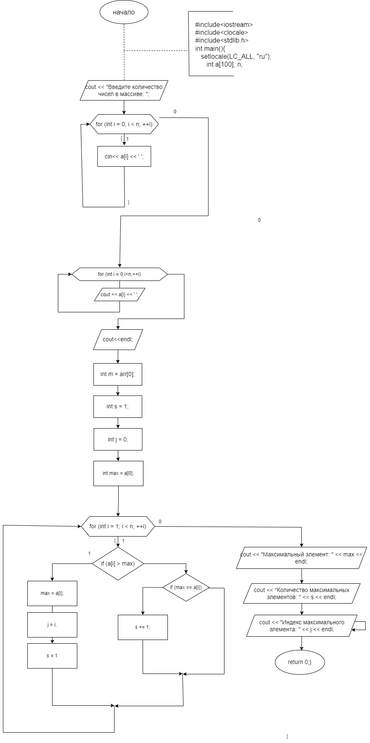
Код на С++
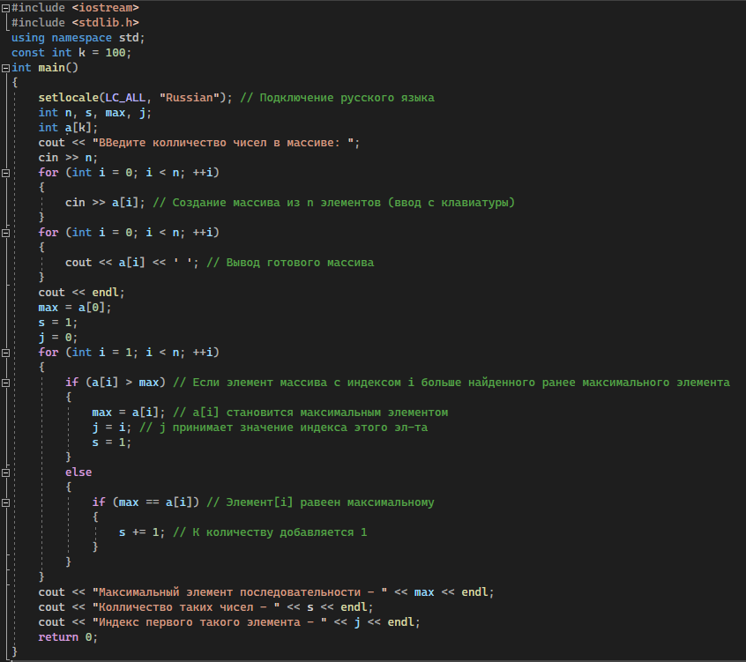

Результат работы программы
